Лауреаты литературной премии «Большая книга» 2016
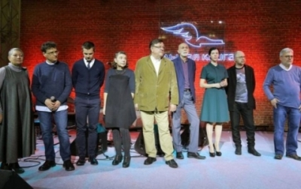
1 место Леонид Юзефович. Зимняя дорога. - Москва : АСТ, «Редакция Елены Шубиной», 2015.
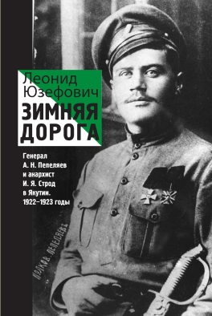
Документальный роман, посвященный Гражданской войне в России.
2 место Евгений Водолазкин. Авиатор. - Москва : АСТ, «Редакция Елены Шубиной», 2016.
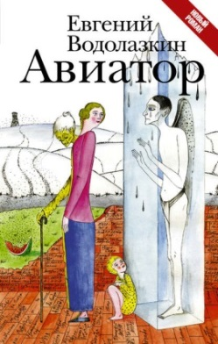
Герой романа, очнувшись однажды на больничной койке, понимает, что не знает про себя ровным счетом ничего — ни своего имени, ни кто он такой. В надежде восстановить историю своей жизни, он начинает записывать посетившие его воспоминания.
3 место Людмила Улицкая. Лестница Якова – Москва : АСТ : Редакция Елены Шубиной, 2016.
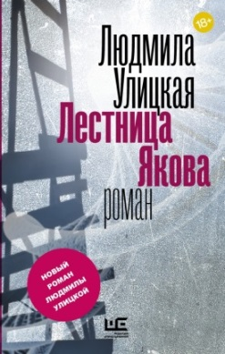
Роман-притча, причудливо разветвленная семейная хроника с множеством героев и филигранно выстроенным сюжетом.
«Приз зрительских симпатий» по итогам интернет-голосования достался Людмиле Улицкой.
Финалисты премии «Большая книга»:
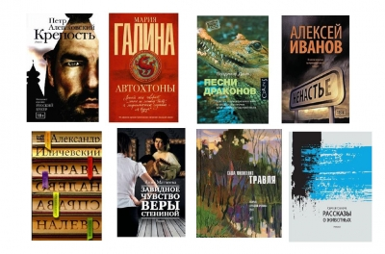
Петр Алешковский. Крепость
Мария Галина. Автохтоны
Владимир Динец. Песни драконов
Алексей Иванов. Ненастье
Александр Иличевский. Справа налево
Анна Матвеева. Завидное чувство Веры Стениной
Сергей Солоух. Рассказы о животных
Саша Филипенко. Травля

Лонг-лист «Большая книга» 2016
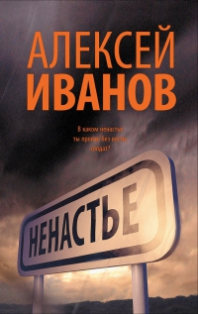
Союз ветеранов Афганистана
Иванов, Алексей Викторович. Ненастье : роман / Алексей Иванов. – Москва : АСТ : Редакция Елены Шубиной, 2015. – 640с.
Простой водитель, бывший солдат Афганской войны, в одиночку устраивает дерзкое ограбление спецфургона, который перевозит деньги большого торгового центра. Так в миллионном, но захолустном городе Батуеве завершается долгая история дерзкого и могучего союза ветеранов Афганистана — то ли общественной организации, то ли бизнес-альянса, то ли криминальной группировки. Но роман не про деньги и не про криминал, а про ненастье в душе. О том, что каждый из нас рискует ненароком попасть в ненастье и уже не вырваться оттуда никогда, потому что ненастье — это убежище и ловушка, спасение и погибель, великое утешение и вечная боль жизни. В этом сюжете можно узнать историю инкассатора Александра Шурмана, который в 2009 году похитил у крупного банка 250 миллионов рублей.

Гимн искусству и красоте
Матвеева, Анна. Завидное чувство Веры Стениной / Анна Матвеева. – Москва : АСТ, 2015. – 541с.
История женской дружбы-вражды. Вера, искусствовед, мать-одиночка, постоянно завидует своей подруге Юльке. Юльке же всегда везет, и она никому не завидует, а могла бы, ведь Вера обладает уникальным даром – по-особому чувствовать живопись: она разговаривает с портретами, ощущает аромат нарисованных цветов и слышит музыку, которую играют изображенные на картинах артисты…
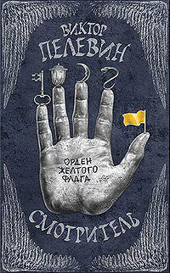
Историческая трактовка роли Павла в истории
Пелевин, Виктор. Смотритель. Кн. 1. : Орден желтого флага / Виктор Пелевин. - Москва : Эксмо, 2016. – 352с. – (Единственный и неповторимый. Виктор Пелевин).
Император Павел Первый, великий алхимик и месмерист, не был убит заговорщиками - переворот был спектаклем, позволившим ему незаметно покинуть Петербург. Павел Алхимик отбыл в новый мир, созданный гением Франца-Антона Месмера, - Идиллиум. Павел стал его первым Смотрителем. Уже третье столетие Идиллиум скрывается в тени нашего мира, взаимодействуя с ним по особым законам. Охранять Идиллиум - дело Смотрителей, коих сменилось уже немало. Каждый новый должен узнать тайну Идиллиума и понять, кто такой он сам...

Пелевин, Виктор. Смотритель. Кн. 2. : Железная бездна / Виктор Пелевин. - Москва : Эксмо, 2016. – 352с. – (Единственный и неповторимый. Виктор Пелевин).
Алексис де Киже - Смотритель Идиллиума, нового мира, блюститель миропорядка. Он создает Всё из Ничего и за этой работой беседует с Четырьмя Ангелами. Он равен Богу. Но… Смотритель сам не знает, кто он и откуда взялся. А выяснить это необходимо.

Победители премии
«Большая книга» 2015
1 место – Гузель Яхина «Зулейха открывает глаза»
2 место – Валерий Залотуха «Свечка»
3 место – Роман Сенчин «Зона затопления»
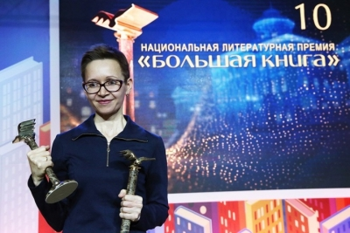
Первое место в читательском интернет-голосовании также получила Гузель Яхина за роман «Зулейха открывает глаза».
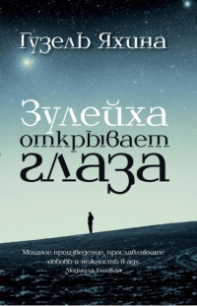
Яхина, Гузель. Зулейха открывает глаза : роман / Гузель Яхина. – М. : АСТ, 2015. – 509с.
Роман начинается зимой 1930 года в глухой татарской деревне. Крестьянку Зулейху вместе с сотнями других переселенцев отправляют в вагоне-теплушке по извечному каторжному маршруту в Сибирь.
«Ясная Поляна» 2015
«Проза года» 2015
Шорт-лист «Русский Букер» 2015
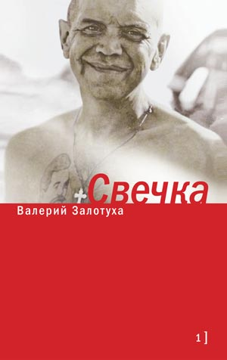
Залотуха, Валерий. Свечка : роман в 2 т. / Валерий Залотуха. – М. : Время, 2015.
Герой романа - ветеринарный врач, московский интеллигент, прекрасный сын, муж и отец - однажды случайно зашел в храм, в котором венчался Пушкин. И поставил свечку. Просто так. И полетела его жизнь кувырком, да столь стремительно и жестоко, будто кто пальцем ткнул: а ну-ка испытаем вот этого, глянем, чего стоит он и его ценности.
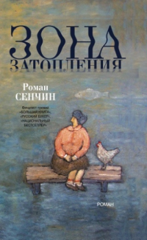
Сенчин, Роман. Зона затопления / Роман Сенчин. – М. : АСТ, 2015.
Жителей старинных сибирских деревень в спешном порядке переселяют в город – на этом месте будет Богучанская ГЭС. Люди «зоны» – среди них и потомственные крестьяне, и высланные в сталинские времена, обретшие здесь малую родину, – не верят, протестуют, смиряются, бунтуют. Два мира: уходящая под воду Атлантида народной жизни и бездушная машина новой бюрократии.…
Шорт-лист «Русский Букер» 2015
Шорт-лист «Ясная Поляна» 2015
«Большая книга»
2005-2015
«Большая книга» российская национальная литературная премия учреждена в 2005 году. Самая значимая и главная литературная премия страны по величине вознаграждения, вторая в мире после Нобелевской. На соискание премии принимаются произведения всех прозаических жанров, включая мемуары, жизнеописания и другую документальную прозу.
Победители (2005 - 2006 гг.)
* Первая премия - Дмитрий Быков «Борис Пастернак»
* Вторая премия - Александр Кабаков «Всё поправимо»
* Третья премия - Михаил Шишкин «Венерин волос»
Список финалистов
Юрий Волков «Эдип царь»
* Андрей Волос «Аниматор»
* Алексей Иванов «Золото бунта»
Александр Иличевский «Ай-Петри»
* Александр Кабаков «Московские сказки»
* Максим Кантор «Учебник рисования»
* Анатолий Королёв «Быть Босхом»
* Марина Палей «Клеменс»
* Ольга Славникова «2017»
* Далия Трускиновская «Шайтан-звезда»
* Людмила Улицкая «Люди нашего царя»
Победители (2006 - 2007гг.)
* Первая премия – Людмила Улицкая «Даниэль Штайн, переводчик»
Вторая премия – Алексей Варламов «Алексей Толстой»
* Третья премия – Дина Рубина «На солнечной стороне улицы»
Список финалистов
* Дмитрий Быков «ЖД»
* Андрей Волос «Алфавита»
* Лев Данилкин «Человек с яйцом»
* Игорь Ефимов «Неверная»
* Александр Иличевский «Матисс»
* Виктор Пелевин «Empire V»
* Игорь Сахновский «Человек, который знал всё»
* Алексей Слаповский «Синдром феникса»
Виктор Строгальщиков «Слой», «Край», «Стыд» (цикл романов)
Победители (2007 - 2008 гг.)
* Первая премия – Владимир Маканин «Асан»
* Вторая премия – Людмила Сараскина «Александр Солженицын»
* Третья премия – Рустам Рахматуллин «Две Москвы, или Метафизика Столицы»
Список финалистов
* Павел Басинский «Русский роман, или Жизнь и приключения Джона Половинкина»
* Илья Бояшов «Танкист, или „Белый тигр“»
* Александр Иличевский «Пение известняка»
* Руслан Киреев «50 лет в раю»
Владимир Костин «Годовые кольца»
* Маргарита Хемлин «Живая очередь»
* Владимир Шаров «Будьте как дети»
Победители (2008 - 2009 гг.)
* Первая премия – Леонид Юзефович «Журавли и карлики»
Вторая премия – Александр Терехов «Каменный мост»
Третья премия – Леонид Зорин «Скверный глобус»
Список финалистов
Андрей Балдин «Протяжение точки»
Андрей Волос «Победитель»
Мария Галина «Малая Глуша»
Борис Евсеев «Лавка нищих»
Алла Марченко «Ахматова: жизнь»
* Владимир Орлов «Камергерский переулок»
* Мария Петросян «Дом, в котором…»
Ольга Славникова «Любовь в седьмом вагоне»
Борис Хазанов «Вчерашняя вечность»
Вадим Ярмолинец «Свинцовый дирижабль»
Победители (2009 - 2010 гг.)
* Первая премия – Павел Басинский «Лев Толстой: бегство из рая»
Вторая премия – Александр Иличевский «Перс»
* Третья премия - Виктор Пелевин «Т»
Список финалистов
Андрей Балдин «Московские праздные дни»
Евгений Водолазкин «Соловьёв и Ларионов»
Михаил Гиголашвили «Чёртово колесо»
Борис Евсеев «Евстигней»
* Олег Зайончковский «Счастье возможно: Роман нашего времени»
Евгений Клюев «Андерманир штук»
Павел Крусанов «Мёртвый язык»
* Олег Павлов «Асистолия»
Герман Садулаев «Шалинский рейд»
Роман Сенчин «Елтышевы»
Асар Эппель «Латунная луна»
Победители (2010 – 2011 гг.)
* Первая премия – Михаил Шишкин «Письмовник»
Вторая премия – Владимир Сорокин «Метель»
Третья премия – Дмитрий Быков «Остромов, или ученик Чародея»
Список финалистов
Юрий Арабов «Орлеан»
Юрий Буйда «Синяя кровь»
Дмитрий Быков «Остромов, или Ученик чародея»
* Дмитрий Данилов «Горизонтальное положение»
Сергей Кузнецов «Хоровод воды»
* Ольга Славникова «Лёгкая голова»
Алексей Слаповский «Большая книга перемен»
Сергей Солоух «Игра в ящик»
Владимир Сорокин «Метель»
* Михаил Шишкин «Письмовник»
Победители (2011 – 2012 гг.)
* Первая премия - Даниил Гранин «Мой лейтенант»
Вторая премия - Александр Кабаков, Евгений Попов «Аксёнов»
* Третья премия - Марина Степнова «Женщины Лазаря»
Список финалистов
* Мария Галина «Медведки»
* Даниил Гранин «Мой лейтенант…»
* Александр Григоренко «Мэбэт»
* Владимир Губайловский «Учитель цинизма»
* Андрей Дмитриев «Крестьянин и тинейджер»
Александр Кабаков, Евгений Попов «Аксёнов»
* Владимир Маканин «Две сестры и Кандинский»
Сергей Носов «Франсуаза, или Путь к леднику»
Валерий Попов «Плясать досмерти»
* Захар Прилепин «Чёрная обезьяна»
* Марина Степнова «Женщины Лазаря»
Андрей Рубанов «Стыдные подвиги»
* Архимандрит Тихон (Шевкунов) «Несвятые святые» и другие рассказы»
Лена Элтанг «Другие барабаны»
Победители (2012—2013 гг.)
* Первая премия - Евгений Водолазкин «Лавр»
Вторая премия - Сергей Беляков «Гумилёв сын Гумилёва»
Третья премия - Юрий Буйда «Вор, шпион и убийца»
Список финалистов
Сергей Беляков «Гумилев сын Гумилева»
* Александр Терехов «Немцы»
* Вадим Левенталь «Маша Регина»
Дмитрий Данилов «Описание города»
Максим Кантор «Красный свет»
* Евгений Водолазкин «Лавр»
* Антон Понизовский «Обращение в слух»
Юрий Буйда «Вор, шпион и убийца»
* Майя Кучерская «Тетя Мотя»
Андрей Волос «Возвращение в Панджруд»
* Анна Матвеева «Подожди, я умру — и прид
Победители (2013 - 2014 гг.)
* Первая премия - Захар Прилепин «Обитель»
Вторая премия - Владимир Сорокин «Теллурия»
Третья премия - Владимир Шаров «Возвращение в Египет»
Список финалистов
* Светлана Алексиевич «Время секонд хэнд»
* Ксения Букша «Завод «Свобода»
* Александр Григоренко «Ильгет»
Алексей Макушинский «Пароход в Аргентину»
* Захар Прилепин «Обитель»
Виктор Ремизов «Воля вольная»
Владимир Сорокин «Теллурия»
Евгений Чижов «Перевод с подстрочника»
Владимир Шаров «Возвращение в Египет»
Победители (2014-2015 гг.)
* Первая премия – Гузель Яхина «Зулейха открывает глаза»
Вторая премия – Валерий Залотуха «Свечка»
Третья премия - Роман Сенчин «Зона затопления»
Список финалистов
Алексей Варламов «Мысленный волк»
Игорь Вирабов «Андрей Вознесенский»
Борис Екимов «Осень в Задонье»
Анна Матвеева «Девять девяностых»
Валерий Залотуха «Свечка»
* Виктор Пелевин «Любовь к трем цукербринам»
* Гузель Яхина «Зулейха открывает глаза»
Роман Сенчин «Зона затопления»
* Дина Рубина «Русская канарейка»
*Книги, помеченные значком, есть в фонде библиотеки

